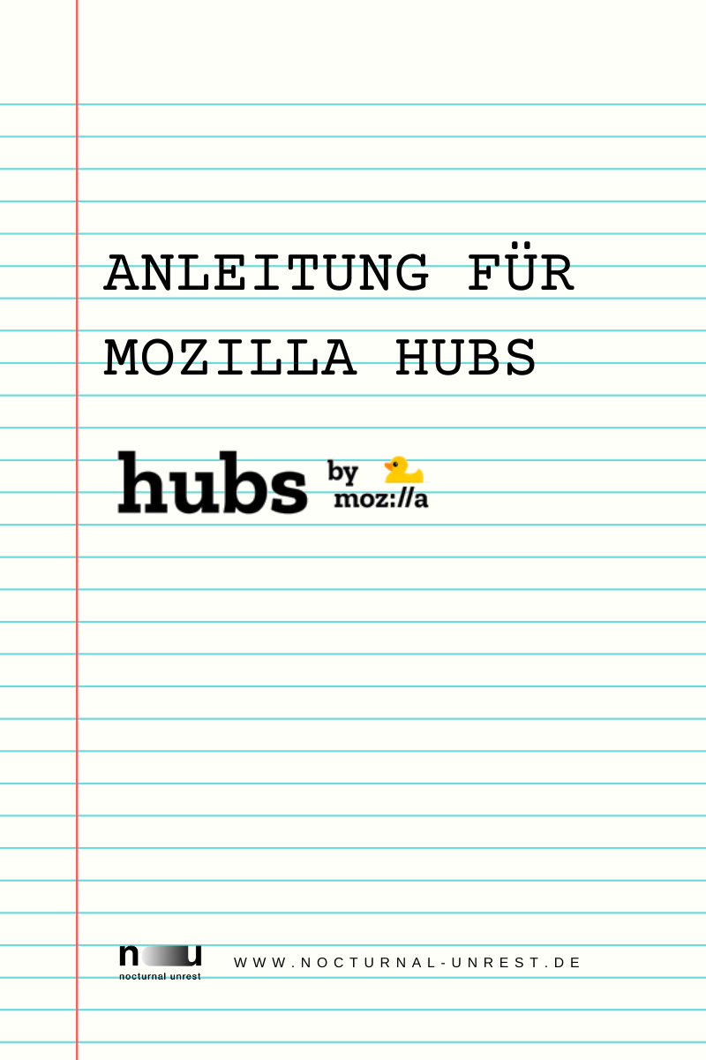

Inhalt

1. Ankommen 2
2. Den Raum betreten 5
3. Im Raum sein/Aktionen 7
4. Andere hinzufügen 10
5. Was tun, wenn eine Person stört oder sich unangemessen verhält? 11
6. Einen eigenen Raum erstellen. 12

Wenn du akut Hilfe benötigst, weil sich eine Person in einem Meeting unangemessen verhält, ruf unser Awareness-Team unter der Nummer +49 176 719 125 90 an, schreib‘ eine Mail an aware@nocturnal-unrest.de oder blättere auf Seite 11.
Wenn du von uns technischen Support brauchst, melde dich unter tech@nocturnal-unrest.de

Was ist Mozilla Hubs?
Mozilla Hubs ist der Name einer Plattform, mit der wir uns online in so genannten „Räumen“ treffen können. Ähnlich wie in einer Videokonferenz können wir uns darüber digital austauschen, allerdings können wir uns in den „Räumen“ mit Hilfe von „Avataren“ bewegen, einander begegnen oder aus dem Weg gehen, für uns alleine die Umgebung entdecken und miteinander sprechen, eigene Räume eröffnen und uns nur mit einer bestimmten Gruppe dort treffen usw. Es ist KEINE Registrierung nötig.
Um über das Festivalprogramm hinaus in Austausch zu treten, haben wir von nOu solche Räume angelegt und freuen uns, wenn ihr sie nutzt. Wir sind dort auch mit dem Awareness-Team und technischem Support präsent. Ihr könnt jederzeit eigene Räume erstellen, die wir dann nicht betreuen.
Wie all das funktioniert, erklären wir im Folgenden Schritt für Schritt.

Ankommen

Um in einen der Räume zu gehen, klicke auf den entsprechenden Link auf unserer Homepage unter „Digitaler Austausch“ [LINK].  Der Raum öffnet sich dann in deinem Standardbrowser und benötigt kurz, um geladen zu werden. | 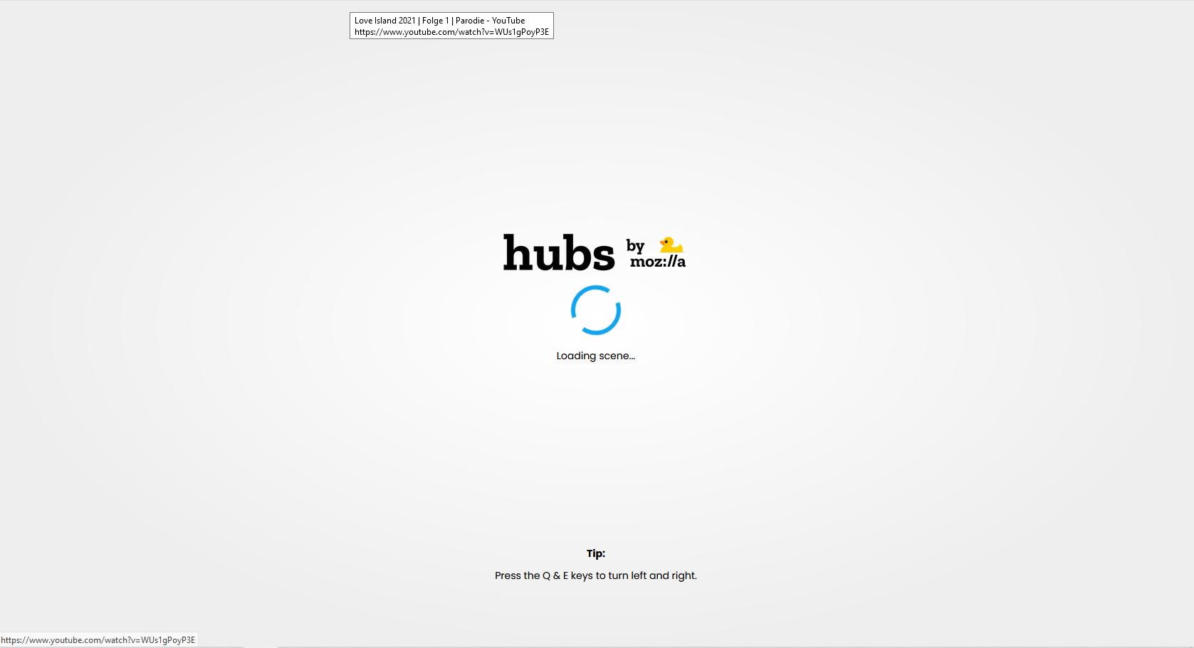
Du landest auf der Eingangsseite | 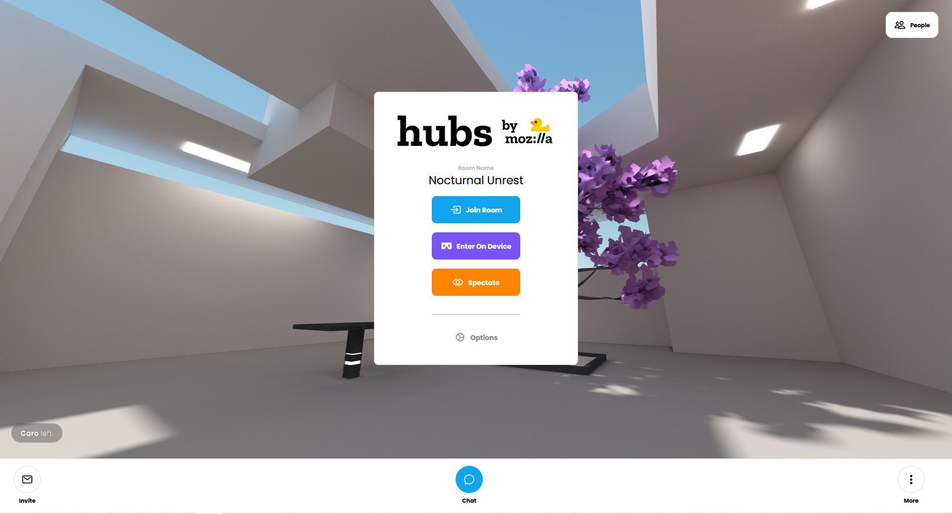
Hier kannst du mit einem Standard-Avatar und einem Zufallsnamen direkt in den Raum. Wenn du damit direkt starten willst, blättere weiter auf S. 5.
Wenn du einen eigenen Namen und Avatar aussuchen möchtest, klicke auf den Button „More“ am unteren Rand rechts. | 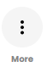
Es öffnet sich am rechten Rand ein Fenster mit verschiedenen Optionen.  Klicke auf die Schaltfläche „Change Name and Avatar“. | 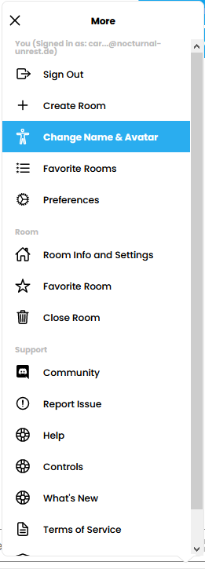
Nun öffnet sich ein weiteres Fenster namens „Avatar Settings“. | 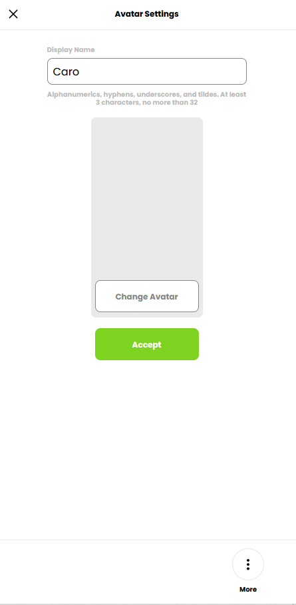
Hier kannst du im Feld „Display Name“ deinen gewünschten Namen eintippen.
Um den Avatar zu ändern, klicke auf den Button „Change Avatar“
Es öffnet sich ein neues Fenster mit einer großen Sammlung verschiedener Figuren. | 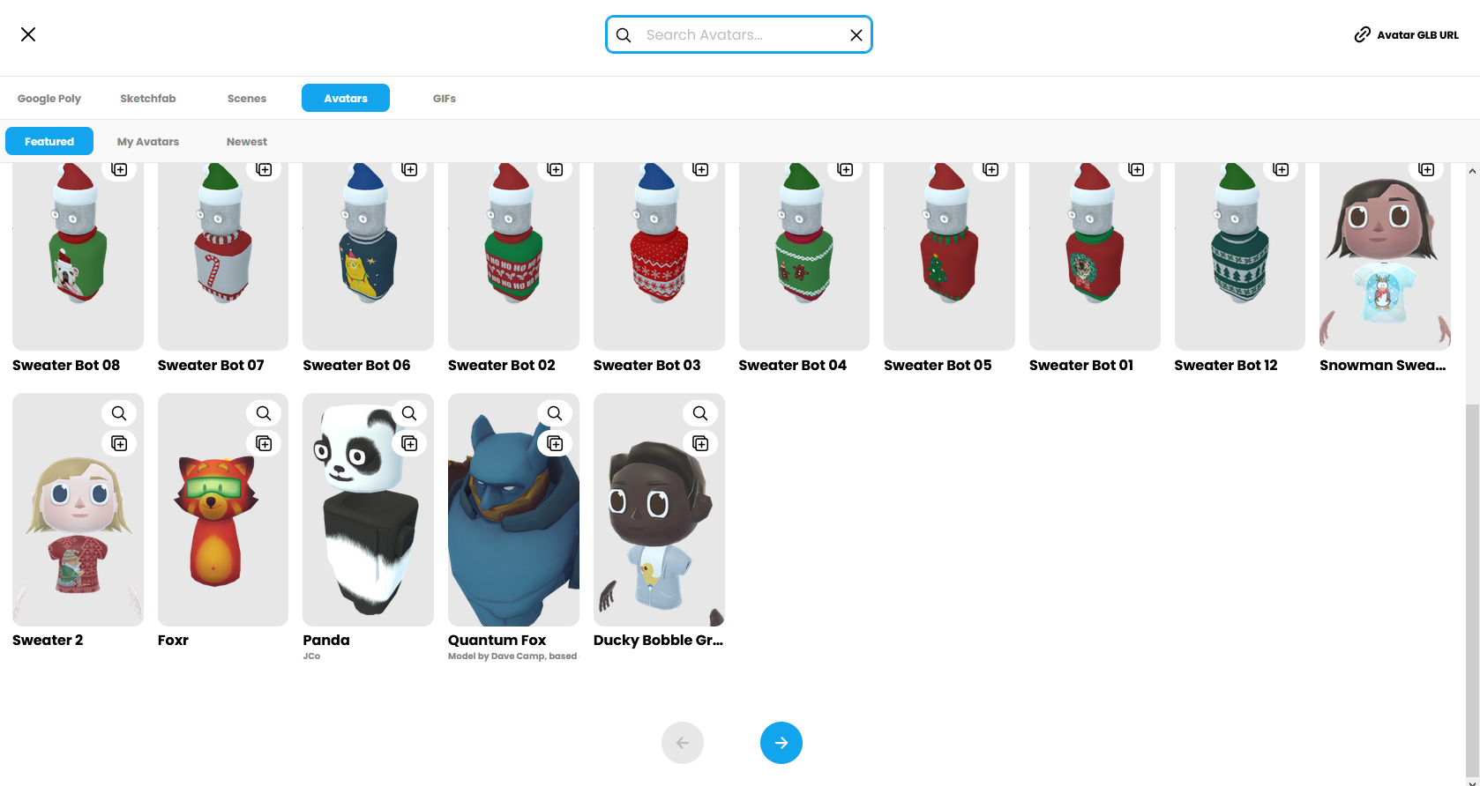
Es gibt sehr viele Figuren. Wenn du am Ende der Seite auf die kleinen blauen Pfeile, die nach rechts und nach links zeigen, klickst, kannst du in der Sammlung „durchblättern“. | 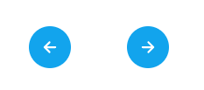
Gefällt dir eine Figur, klicke sie an. Sie wird dann automatisch eingestellt und du kommst wieder zur Eingangsseite.  Wenn du mit allem zufrieden bist, klicke auf den Button „Accept“. | 

Den Raum betreten

Um in den Raum zu gehen hast du zwei Optionen:
Option 1:  Direkt in den Raum gehen und interagieren  Klicke auf den Button „Join Room“. Wie es weiter geht erfährst du auf S. 6. | 
Option 2:  Nur zuschauen/zuhören/Chatten  Klicke auf den Button „Spectate“. Du bist dann im Zuschauer:innen-Modus. Das heißt, dass du einen Teil des Raums sehen und teilweise hören kannst, allerdings kannst du nur mit Hilfe des Chats mit den anderen im Raum interagieren. Du kannst dich nicht bewegen und nicht sprechen.  Wenn du den Chat benutzen willst, klicke auf den Button „Chat“ am unteren Rand und das Chatfenster öffnet sich rechts.  Tippe in die untere Zeile etwas ein und klicke auf den Papierflieger zum Senden. Der Screenreader liest dafür „Send“ vor.  Nun können alle deine Nachricht lesen.  Wenn du doch in den Raum eintreten willst, klicke auf den Button „Join Room“ am unteren Rand | 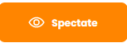  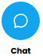  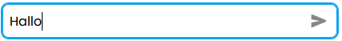  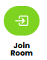
Wenn du „Join Room“ geklickt hast:  Nun musst du dein Mikrofon einstellen.  Dafür öffnet sich ein kleines Fenster. Dein Browser braucht die Zugriffserlaubnis für das Mikro. | 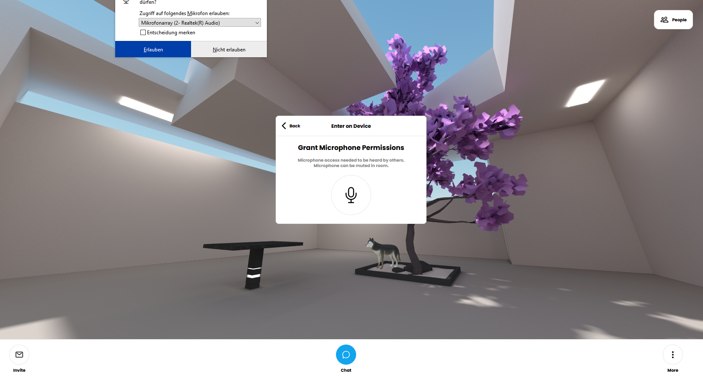
Klicke auf „Erlauben“

Klicke nun auf den Button „Enter Room“. Dein Mikro ist nun eingeschaltet. | 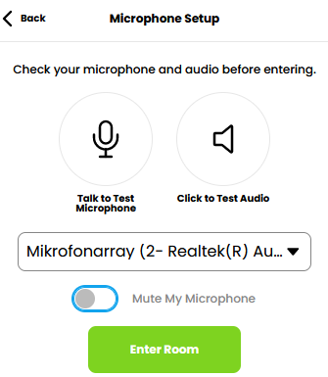
Willkommen in deinem ersten Mozilla Hubs Raum!

Du erlebst den Raum aus der Ich-Perspektive, das heißt du kannst deinen Avatar nicht sehen, die anderen schon – so wie im analogen Raum.

Im Raum sein/Aktionen

Wenn du im Raum bist, kannst du verschiedene Dinge tun
Umsehen und umdrehen
- Halte die linke Maustaste gedrückt und bewege die Maus in die Richtung, in die du schauen willst.
- Das geht auch mit Sprüngen: Drücke die Tastaturtaste Q, um dich nach links, die Taste E, um dich rechts um die eigene Achse zu drehen.

CHATTEN
- Du kannst mit jeder beliebigen Person im Raum oder mit allen chatten.

Drücke dafür auf den Button „Chat“ 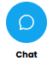
in der Leiste am unteren Rand:

- Dann öffnet sich das Chatfenster an der rechten Seite. 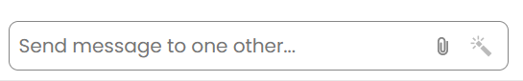

SPRECHEN/SICH UNTERHALTEN
- Du kannst mit Avataren in deiner Nähe sprechen, und sie mit dir. Dafür muss dein Mikro an sein. Ob das Mikro an ist, siehst du in der Leiste am unteren Rand:
- Schau auf den Button „Voice“:
- 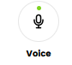
Wenn über dem Mikro ein kleiner grüner Punkt ist, ist es an und du kannst sprechen. Adere in deiner Nähe hören dich. Wenn du auf den Button klickst, geht das Mikro aus.
- 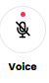
Der Button zeigt nun ein durchgestrichenes Mikro und der Punkt wird rot. Dann können die anderen dich nicht hören, wenn du sprichst. Wenn du wieder gehört werden willst, klicke erneut auf den Button und das Mikro geht wieder an.

BEWEGEN
- Um zu anderen zu kommen, weg zu gehen oder den Raum anzuschauen, kannst du dich in dem Raum frei bewegen. Je näher du an anderen Avataren bist, desto lauter hörst du sie und desto lauter hören sie dich, wenn ihr mit angeschaltetem Mikro sprecht. Wie im analogen Raum.
- Um dich zu bewegen, benutze die Tasten deiner Tastatur:

  - Mit der Taste Pfeil nach oben gehst du nach vorne.
  - Mit der Taste Pfeil nach unten gehst du rückwärts.
  - Mit der Taste Pfeil nach links bewegst du dich nach links.
  - Mit der Taste Pfeil nach rechts bewegst du dich nach rechts.
    - Alternativ kannst du die rechte Maustaste an einer Stelle, an die du gehen möchtest 3 Sekunden drücken, loslassen und dann wirst du dorthin versetzt.
  - Wenn du einmal auf die Taste G drückst bist du im „Flugmodus“ und kannst mit den Pfeiltasten auch fliegen und durch Wände gehen. Um den Modus zu beenden, drücke erneut einmal auf G.

DEINE KAMERA ANMACHEN
- Wenn du möchtest, dass die anderen dich über deine Kamera sehen können, oder wenn du anderen etwas auf deinem Bildschirm durch Bildschirmteilung zeigen möchtest, klicke auf den Button „Share“ in der Leiste am unteren Rand.
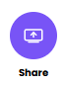
Dir werden nun zwei Optionen angezeigt:
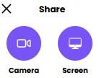

  - Option 1: du teilst deine Kamera. Klicke auf den Button „Camera“.
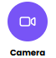

  - Option 2: du teilst deinen Bildschirm. Klick auf den Button „Screen“: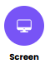

- Wenn dein Browser um Zugriff bittet, wähle zunächst aus, welches Fenster du zeigen möchtest.
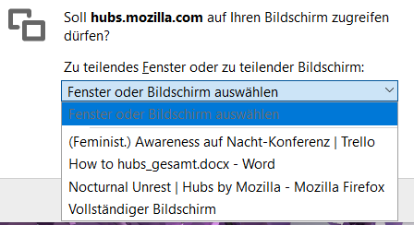

- Klicke dann auf „Erlauben“

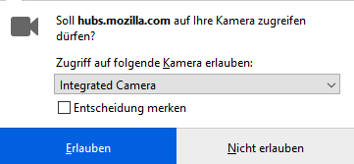

- Nun taucht ein kleines Fenster im Raum mit deiner Kamera bzw. deinem Bildschirm auf, das ALLE (!) sehen können.

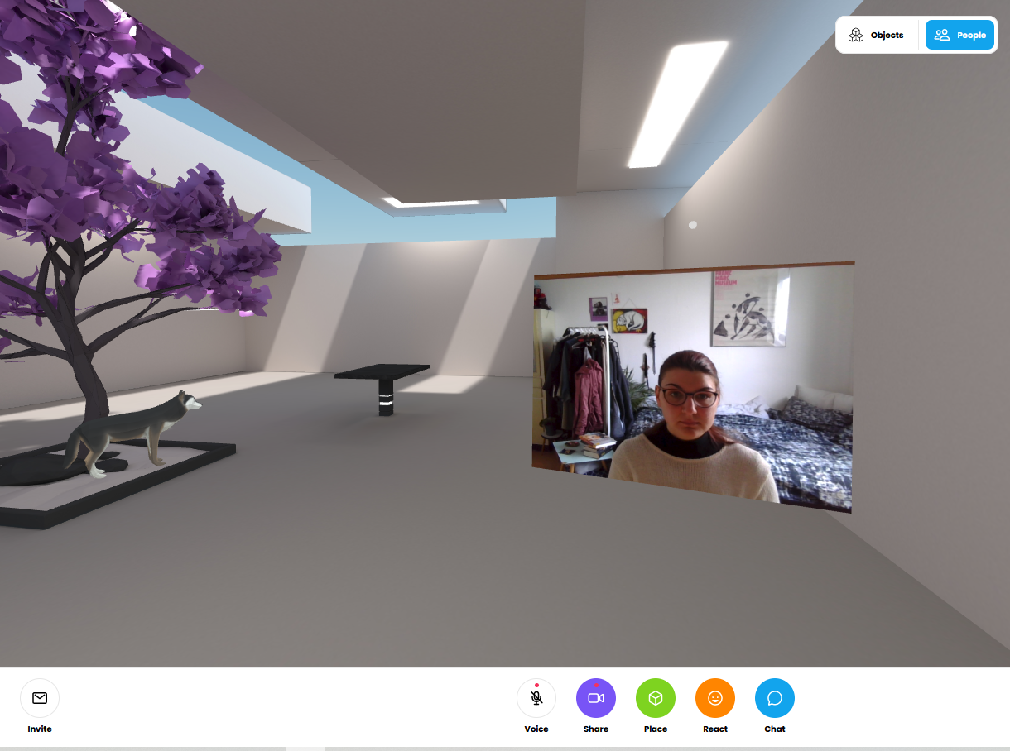

Andere hinzufügen

Wenn du andere Personen in den Raum einladen möchtest, klicke auf den Button „Invite“ am unteren Rand links. | 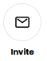
Nun klappt ein Fenster auf. | 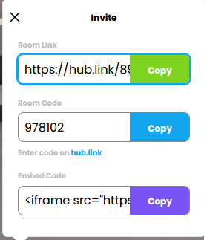
Klicke im aufklappenden Fenster auf den ersten, grünen Button namens „Copy“ unter der Überschrift „Room Link“.
Du kannst z.B. eine Mail oder eine Messengernachricht schreiben mit dem Link.  Drücke die Tasten Strg und V bei Windows, oder Cmd und V bei Mac gleichzeitig, dann erscheint der Link in deiner Nachricht.  Alternativ kannst du in das Textfeld klicken, einmal rechts klicken und „Einfügen“ auswählen. | 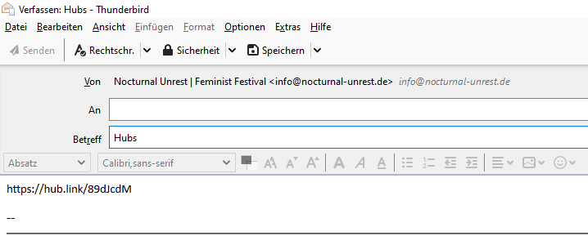

Was tun, wenn eine Person stört oder sich unangemessen verhält?

Wir wollen, dass sich bei Nocturnal Unrest alle wohlfühlen! Das gilt auch für die digitalen Räume. Bitte lies dir daher unbedingt unsere Awareness Agreements und unsere Infos zum Awareness-Team unter diesem Link durch: https://nocturnal-unrest.de/hilfe
Wenn es zu unangemessenem Verhalten, Konflikt oder schlimmstenfalls gewaltvollem Verhalten kommt, greifen wir auch ein: wir sidn für die Betroffenen da! Dabei gilt immer: unser Awareness-Team bespricht mit betroffenen Person gemeinsam, was in der konkreten Situation hilft. Wir sind parteiisch mit der Seite der Betroffenen von jeglichen Formen von Gewalt.
Wenn du selbst betroffen bist, oder jemandem helfen möchtest (in diesem Fall immer direkt nachfragen, ob und wie du helfen kannst!), der:die betroffen ist: Je nachdem, was gerade hilft, gibt es verschiedene Möglichkeiten:
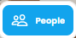
- Du kannst andere Person für dich blocken, indem du oben rechts auf den Button „People“ klickst:
Wähle dann den Namen der Person aus, und klicke auf den Button „Hide“. Du kannst die Person nun nicht mehr sehen und hören, sie dich auch nicht.

- Du kannst dich an das Awareness-Team wenden und dich beschweren, bzw. um Unterstützung bitten:

  - Indem du das Team anrufst unter der Nummer +49 176 719 125 90 (24h erreichbar)
  - Indem du eine Mail an das Team schreibst aware@nocturnal-unrest.de

Einen eigenen Raum erstellen.

Du möchtest einen eigenen Raum erstellen, um dich z.B. in Ruhe nur mit einzelnen Personen auszutauschen?
Dabei hast du zwei Möglichkeiten:
- Du wendest dich unter tech@nocturnal-unrest.de an unseren technischen Support, und bittest ihn einen Raum für dich zu öffnen. Den Link dafür wirst nur du bekommen. Du kannst ihn teilen, mit wem du möchtest. Der Support wird danach nicht mehr im Raum sein.

- Du öffnest den Raum selbst:

Klicke auf den Button „More“ am unteren Rand rechts
Im aufklappenden Fenster wählst du die Option „Create Room“. | 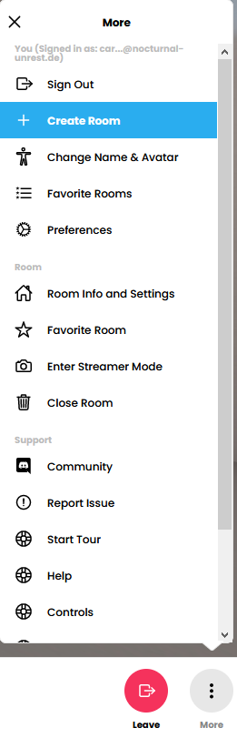
Bestätige mit einem Klick auf den Button „Leave and Create Room“ im sich öffnenden Fenster, dass du in den anderen Raum gehen willst.  (Du kannst immer wieder zurückkehren, indem auf den ursprünglichen Link für den ersten Raum klickst.) | 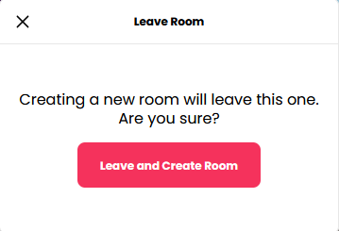
Nun öffnet sich ein neues Fenster. | 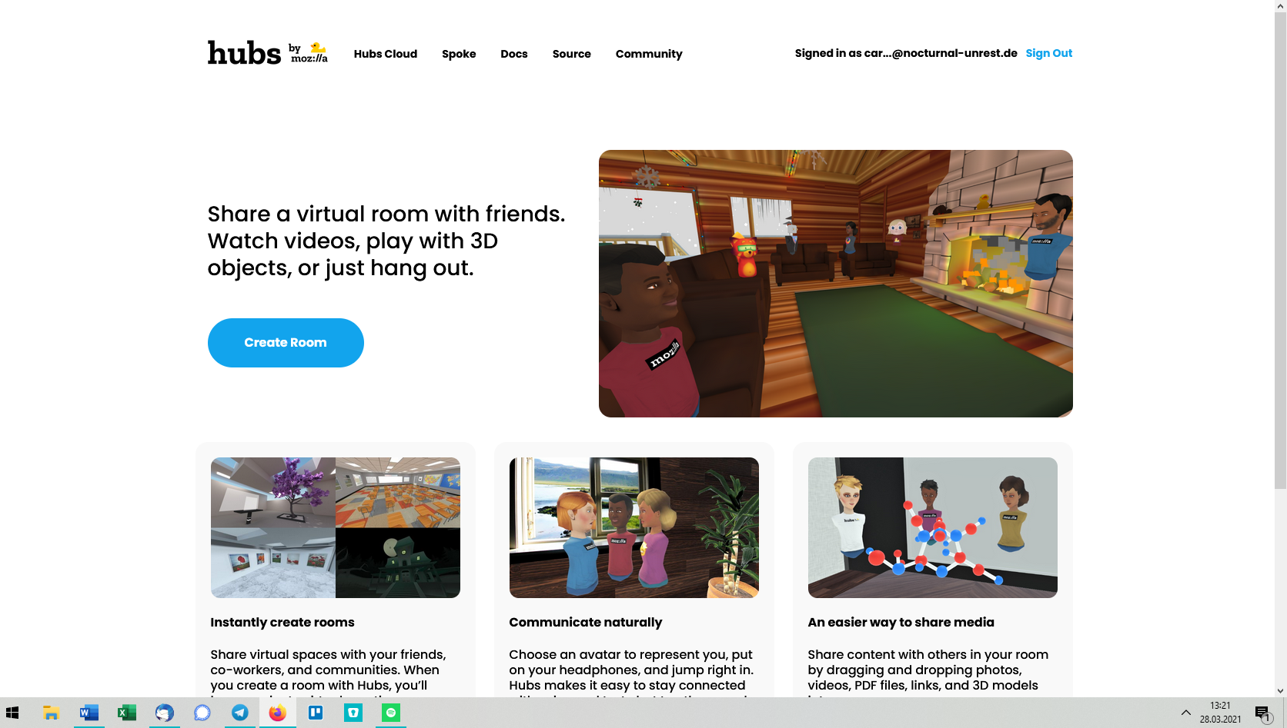
Klick auf den Button „Create Room“ | 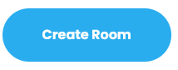
Nun öffnet sich dein eigener neuer Raum. Ab jetzt kannst du alles genauso machen, wie am Anfang dieser Anleitung beschrieben.  Wenn du selber aussuchen möchtest, in welcher Landschaft der Raum ist, klicke vor dem Eintreten auf den Button „Options“. | 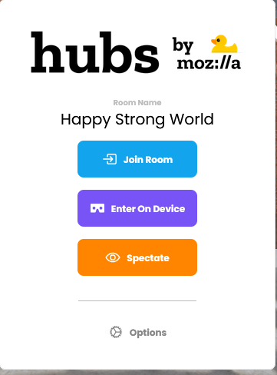
Nun öffnet sich rechts ein Fenster, in dem du auch im Feld „Room Name“ den Namen deines Raums ändern kannst: | 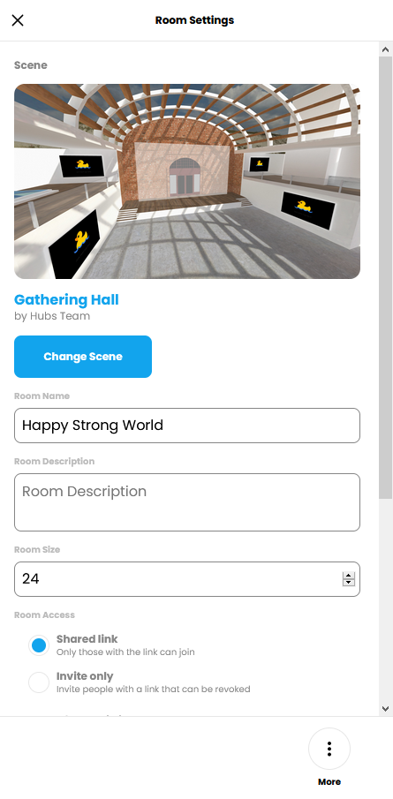
Wenn du eine eigene Landschaft für den Raum auswählen willst, klicke auf „Change Scene“

Es öffnet sich eine Sammlung an frei verfügbaren Hintergründen und du kannst per Klick einen auswählen (das funktioniert wie beim Avatar auf S. 3-4 beschrieben) | 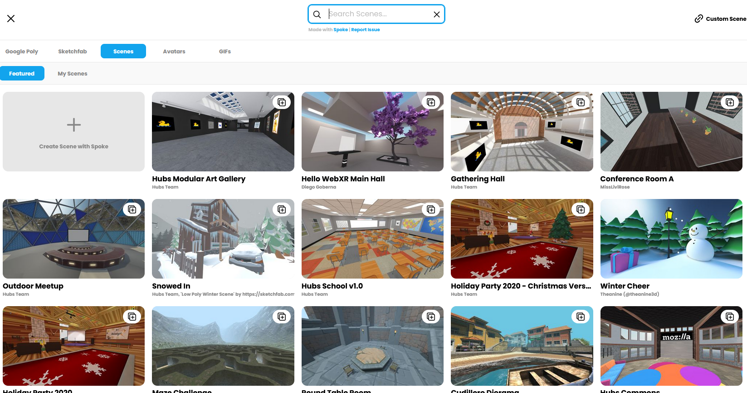
Wenn du fertig bist, betrittst du den Raum wie am Anfang dieser Anleitung beschrieben. Du kannst den Link dafür mit den Personen teilen, die du dabeihaben möchtest. Wie das geht liest du auf Seite 10.

Bitte beachte, dass du für diesen privaten Raum die Verantwortung trägst! Vom nOu Team werden dort keine Personen vor Ort sein.

Der Link für den Raum funktioniert auch, wenn du ihn verlässt. Du kannst also z.B. einen Raum öffnen, den Einladungslink dafür kopieren, den Tab schließen, dann zu den anderen im ersten Raum zurückkehren und ihnen den Link für euren „privaten“ Raum schicken.
Wenn du auf deinen Einladungslink für die anderen klickst, kommst du selbst zurück in den Raum. Der Raum existiert so lange, bis du ihn aktiv schließt, was eigentlich nicht nötig ist.

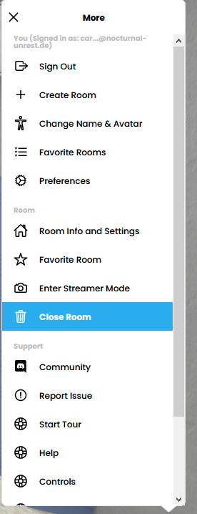
Falls doch, klicke auf den Button „More“
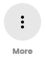
am unteren rechten Rand und wähle die Option „Close Room“ im sich öffnenden Fenster.

